Knihovna v Ostrovci
vás zve na povídání s promítáním
MAROKO
"bismi ´Iláh" (ve jménu Alláhově)

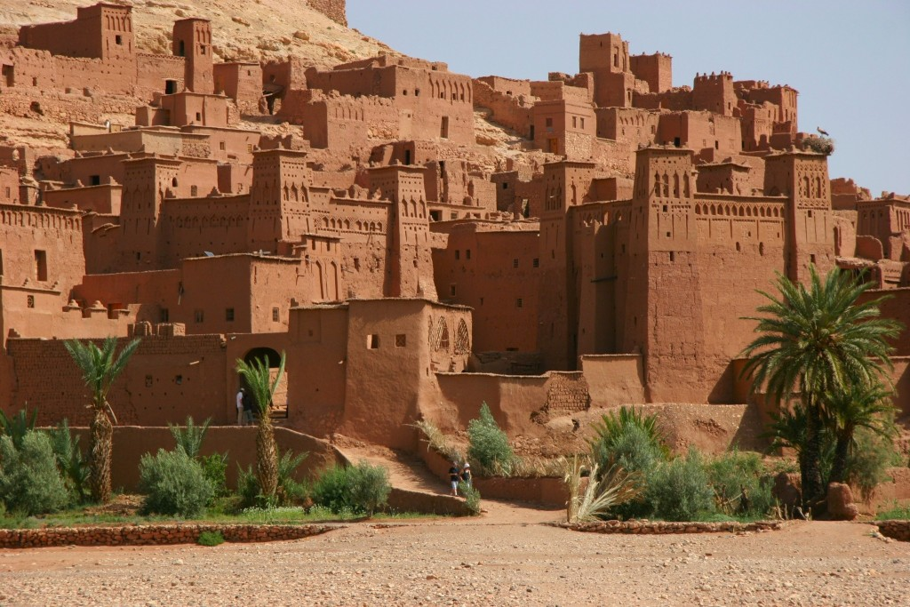

sobota 30. září 2017
v 17.00 hod.
knihovna v budově obecního úřadu

